
编辑：许俊业
资料来源：
物流<1>班学生
活力工大，责任青年
一、我们共同的团日
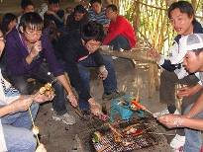
二、团日活动掠影
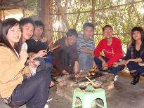
三、永不言弃的球赛
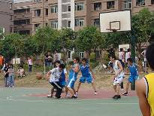
四、激烈的羽毛球赛
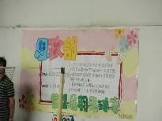
五、精彩的辩论赛
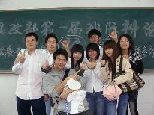
六、情牵女生节
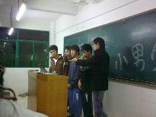
七、K房狂欢之夜
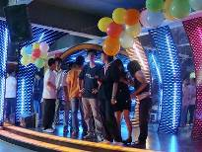
八、宿舍中的典范
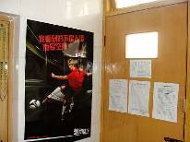

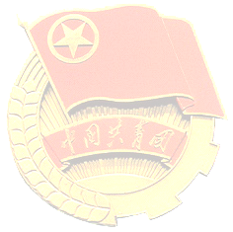
2009年3月14日下午3点整，我们班趁着团日搞了一次烧烤的活动。这场烧烤是我们班2009年里第一个外出的活动，也是我们班由开学到现在的第一个外出活动，因此同学们都非常兴奋和开心。
难忘而有意义的团日主题活动
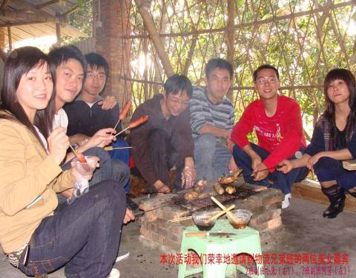
可能经过一个学期的相处与交流，在活动中，同学们都不需要太仔细地说明都为自己找到了“岗位”，有的搬椅子，有的生火，有的弄吃的东西…同学们突然变得忙碌起来！过了十多分钟，炉终于可以烧东西了，烤的东西也弄好了，于是同学们都纷纷开动起来，整个烧烤场是一片乐融融的场景。因为有的同学要肩负起帮同学们把烧烤的东西串起来的责任，所以每位同学都自觉地帮那些同学烧一些东西，让他们待会弄完了可以拿来填肚子。
烧烤的时间过得很快，马上就接近了活动的中间环节，由我们班的文娱委员当主持人，抽签选出10位同学出来玩游戏，游戏很简单，就是参赛者要要按照主持人说的话去做，例如主持人说要双手放在头上，动作最慢者要惩罚，而最终的胜利者可以获得2只烤鸡翅。
不知道是同学们已经玩得兴高采烈还是因为奖品挺不错的缘故，很多同学都积极参与。在参与游戏的过程中，我不再看到了刚分班时大家陌生的感觉，不再看到了大家尴尬的面孔，不再看到了大家玩不开得心态，我看到了大家熟悉的目光，看到的是开心愉悦的面孔，看到的是大家放开得玩耍，我很开心，我看到这些东西就可以知道我们班的同学在半个学期的磨合期中努力的成果，大家都是1班的一份子，是一个大家庭。
值得一提的是刚好那天是我们一位同学的生日，我们全班同学都为他唱了一首《生日快乐》，当时的烧烤场都弥漫着欢笑声。以前我们的师兄师姐总是和我们班干说要努力使我们班变得更团结，但是我们总是想不到方法，但是其实要团结一个班集体根本就不需要什么手段，要的就是真心地对待每一位同学，真心地关心每一位同学。
欢乐的时光总是过得很快，但实际上我们的活动时间也挺长的，只不过我们的欢笑早把时间地流逝忘记了，在那次烧烤活动的尾声，我们都在回味着烧烤时的搞笑片段，都还乐在其中。
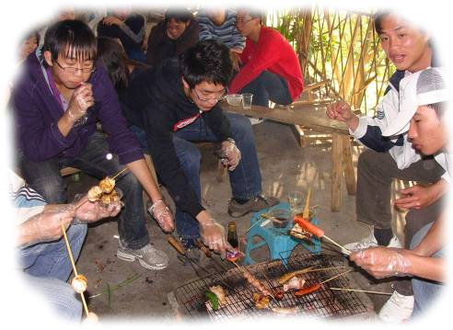
在回宿舍的路上，大家都在讨论着下一次要搞哪些活动，要玩哪些游戏，我身在其中，突然感觉到我们班的同学就像是认识了好几年的老同学一样，大家有什么就说什么，说到好笑的地方大家一起大声笑。那晚我真的很兴奋，尽管这次活动不是我一个人策划的，很多准备工作我也只是参与了其中的一部分，但是，当我看到同学们开心的在玩游戏，开心的烧烤，我自己也觉得很快乐，。
尽管这只是一个小小的活动，但是对于我们班来说却是一个质的飞跃，全班的第一次的外出活动，全班的第一次烧烤，需然是我们班的第一次外出活动，但是却让我看到了我们班不一样的一面，我们不需要太多的指导就很有默契的分工，我们不需要太多语言就可以让“寿星”感觉到幸福。
一个新的班集体要使它团结起来不仅仅是老师、师兄师姐、班干的事情，这是一个集体，一个班集体的团结是需要它每一个的组成部分，那就是班上的各位同学，而我们班就是59位同学。这一次的活动促使了我们59位同学之间相互的理解，相互的交流，还促进了同学之间的友情。
大学，可以说的大多数人学习阶段的最后一站，有的同学会继续读，有的同学会找工作，在竞争中生存着，因此在大学的4年里可能是大多数人在一个班中学习的最后机会，也是为一个班集体负责的机会，团结一个班集，是每一位同学的责任，要肩负起这一个最起码的责任。
我们从少年长成青少年，我们就要肩负起属于自己的责任，为自己的责任而去努力奋斗。这个活动，我看到同学们都为属于自己的责任而付出自己的努力，同学们都让我感受到了青春的活力。

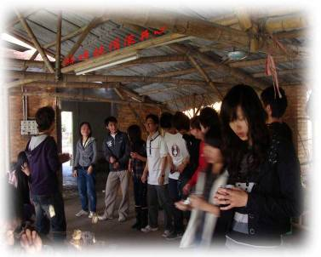
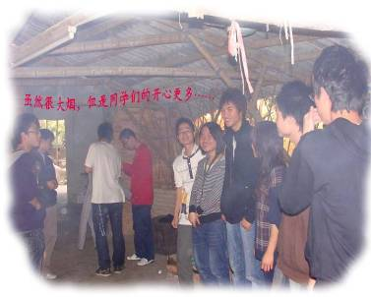
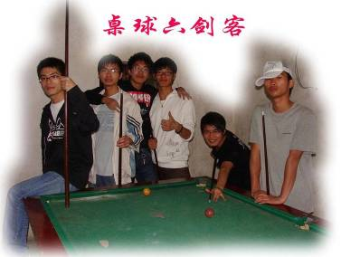
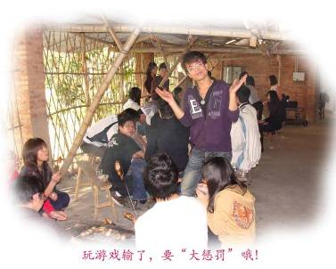
团日活动掠影

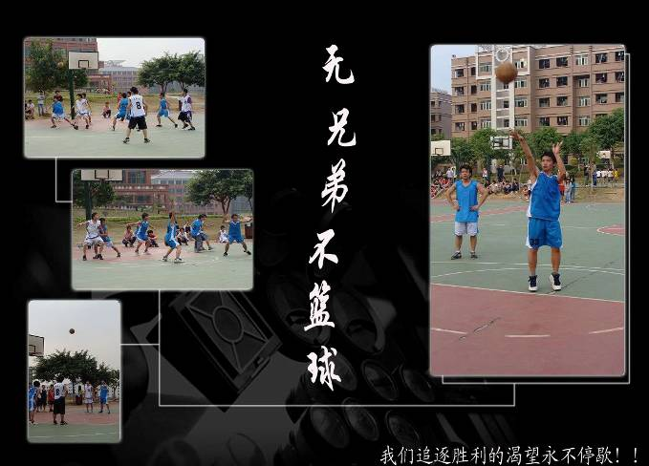
引子：是他引领我们爱上这项运动，多年追随偶像终成永恒。
虽然飞人乔丹已经离开了赛场，但是许许多多的新星依然在那充满激情的场地上进行着他们的表演。在刚结束的班际篮球赛中，我们08物流一班虽然小组未能冲出重围，但是在进行的4场比赛中取得2胜2负的成绩，其中最后一场比赛中更是以一场大胜作为谢幕演出献给所有的球迷们。
篮球让我们这群男生拼搏于球场上，团结一致。有人说篮球是男人的游戏，其实，篮球是男人的兄弟一般！借用著名广告词：无兄弟不篮球！
子龙不减长坂桥之勇，庆开不灭激情之火，飞龙的永不言败，还有，还有我们那群板凳匪徒们，是你们每次的冲击每次的腾飞让物流一班的名字在球场上让对手起敬。
球场悄然安静，暗涌的心久久不能平静，只要哨声响起，回敬球迷们依旧是全力的演出，华丽的表演，直至永远。
因为：我们追逐胜利的渴望永不停歇！！
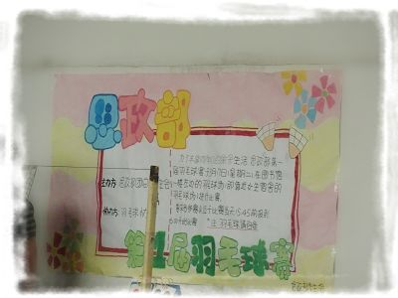
2009年3月中旬，广东工业大学华立学院羽毛球室内场，08届思政部羽毛球赛正热烈的举行着。汗洒球场，球拍挥舞，伴随着同学们的加油声，我班选手正与08国贸3、4班联队进行着激烈的小组赛。本次比赛乃为团体赛，分为男单、女单、男双、女双和混双5个小项，共有28支队伍参加。第一轮的比赛按2队一组分成A、B、C、D、E、F、H等6个小组，如此下去每一轮都是淘汰制直至最后冠军的诞生。
现在场上我班的混双选手正努力的作出配合，不断以一个又一个的好球压制对手并最终获得一场宝贵的胜利。虽然除了混双这个项目外我班其他的小项都失利，但我们在场上那种“重在参与，志在第一”的精神受到了对手的尊重。今后，我们也会本着这个信念不断努力下去！

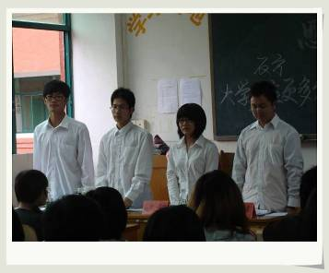
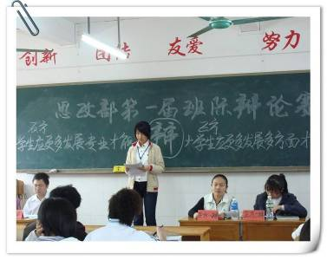
论赛
首先，很感谢思政部学生会给我们提供了今次表现的机会和舞台……
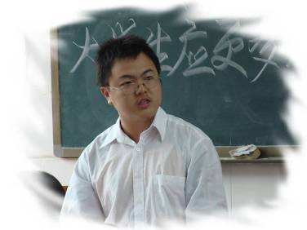
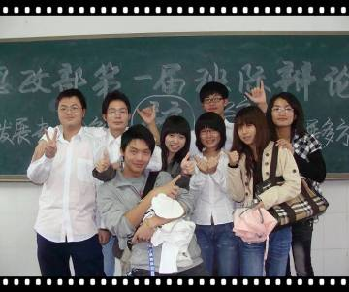
我们永远也不会忘记这个场面：主持站在中央，正反双方坐在两边，面对着一大群的观众。因为都整齐的坐着，所以整体看起来就像以主持人作导火线的一串鞭炮……一切都进展顺利，只不过这场比赛的结果明显不利于我方。
但无论怎样，对于整个辩论赛的过程，我方各辩手都表现得较出色，作为领队的我，内心除了开心，还有感动。回想起在赛前，在准备材料上，我们的辩手都绞尽脑汁，积极思考于讨论辩题，虚心请教他人辩论技巧，勤于练习。比赛过程中亦表现得不错，因第一次上场，紧张在所难免，但总体来说还可以。
虽然这次比赛的结果是我们输了，但我们战胜了自己，赢了自己，赢得了观众的掌声。对于我们这一支缺乏经验的队伍来讲，我觉得无论如何，我们都已经做得很好了，起码我们付出过，认真过，重视过。
通过此次比赛，我们都获益匪浅，体会到了辩论的快乐，也体会到了辩论的苦。在准备材料期间，不仅增进了我们之间的友谊，而且也了解到了许多课外知识，还有辩论精神，集体精神……同时，我们也知道了自身存在的不足等等。

为了庆祝女生节的来临，我们班上的男生每个都贴心的准备礼物，每个宿舍都精心准备了一个节目，准备为女生们过这个特别的节日。而这次的主持有三位，分别是：方子龙、曾庆开、庄湘吟。这是一个新颖的搭配，特别是曾庆开，是他，带动了整晚的气氛。
七点整，我们准时来到班干们布置好的课室，而班会正式开始。
班会的第一个环节是：男生赠送礼物。每位女生都各自抽出一名男生。男生则把预先准备好的礼物赠送给女生。在这个过程中，拉近了班上男生和女生的距离，使我们能更好的团结在一起。
第二个环节是：以宿舍为单位，准备一个节目。每个男生都努力的为女生们带来欢笑。而我们女生，确确实实的感受到了男生们的心意。
第三个环节是：主持人抽出女生们预先写好的心愿，并请男生们当场为他们实现愿望。男生们一个个体贴的为女生们完成心愿。而其中一部分则是以搞笑为主的，但是男生却一点都不介意。这个环节把我们的气氛推向高潮，并预示的班会的尾声。
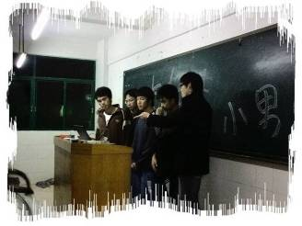
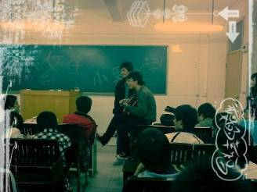
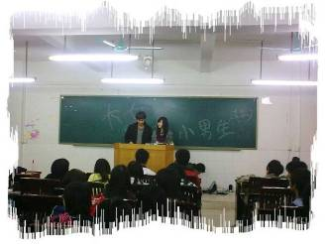
最后，我们的两位辅导员助理也总结了这次的班会，同时，宣布着班会的结束。通过这次的班会，使我们男女生之间的距离拉近了，充分的体现出班级的凝聚力。

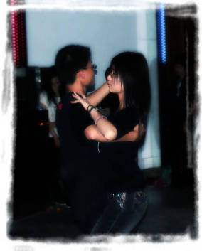
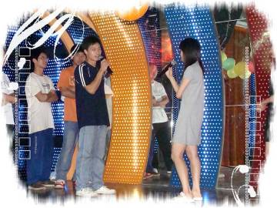
欢乐大家庭K房狂欢夜
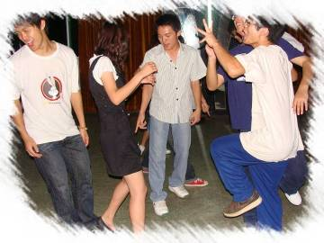
2009年4月23日晚上，我们在学生活动中心K房举行了班会活动。首先，由主持人开场，带动全班气氛，开场后，第一个节目由我班黄晓滢同学和杨欢同学邀请各自的舞伴为我们献上优美的国标舞表演。中间插入了两个精彩刺激的游戏环节。第二个节目是由方子龙同学和伍梓俊同学、胡慧盈同学和邱侨尉同学带来的合唱，听完了优美动听的歌曲之后，我们分别玩了踩气球和叠报纸游戏。随着一个个游戏的开展与结束，我们这次的主题班会也在同学们的欢笑中接近尾声了……
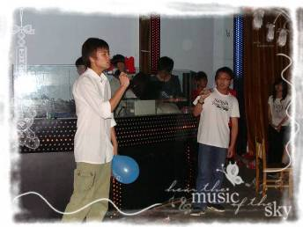
在这次主题班会中，充分体现了班上同学的多才多艺，他们都拥有自己引以为豪的一种特长，而在台下的同学也积极地参与其中，使气氛和谐而又热烈，充分体现了我们班强烈的凝聚力，通过此次班会拉近了同学之间的距离，同学们的笑声此时还萦绕在我们耳边……

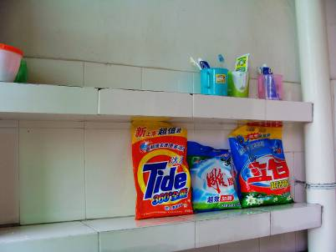
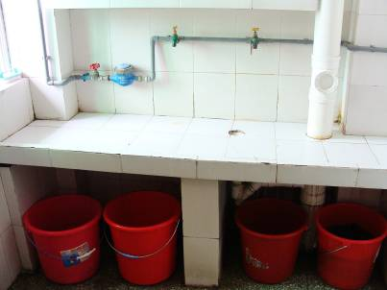
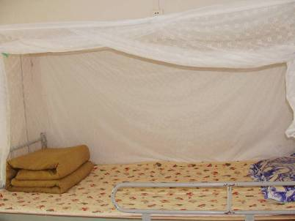
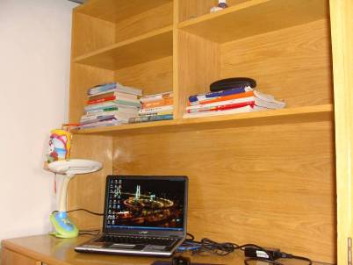
C8-617宿舍掠影

